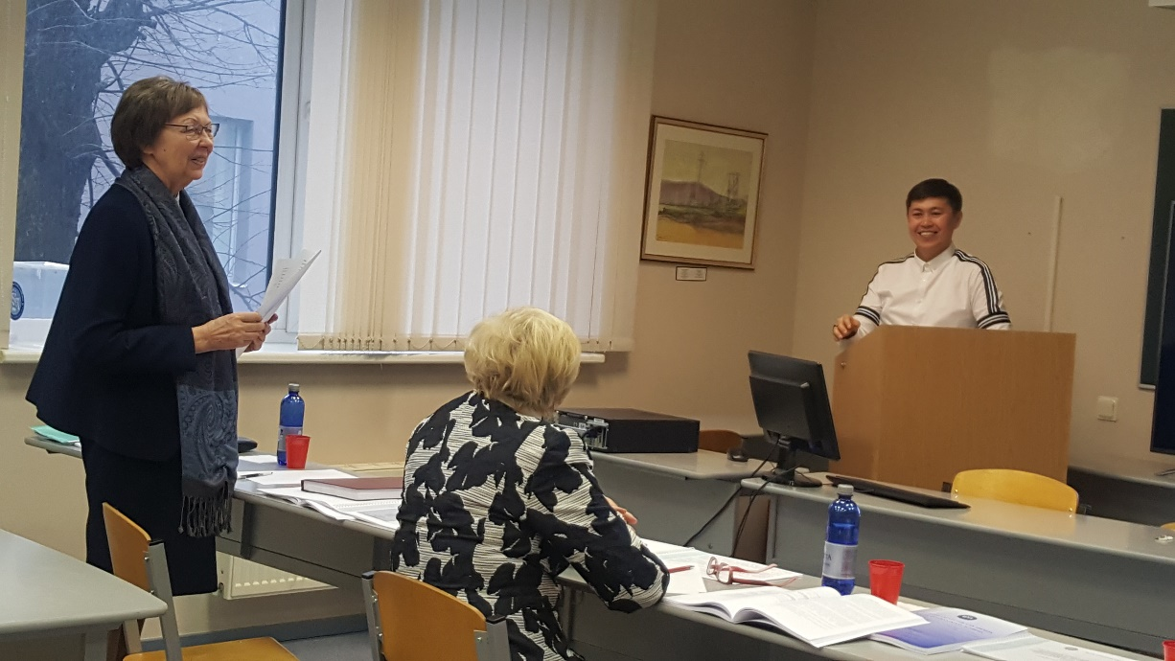
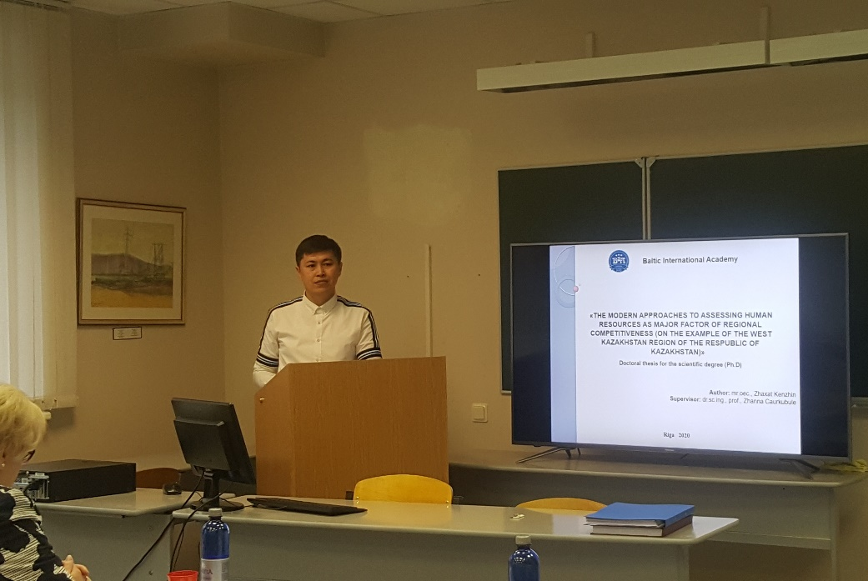
Поздравляем Жаксата Кенжина с успешной защитой докторской диссертацией 18.02.2020 и присвоением учёной степени доктора экономики (Ph.D.), специализация “Региональная экономика”.

Администрация и
Академический персонал БМА

